1. Вам дан сигнал, на который наложен шум. Его необходимо отфильтровать 5-ю разными способами, например, скользящим средним и медианным фильтром. Обязательно нужно использовать фильтр Калмана.  
   Для исследования представлен идеальный сигнал, с которым нужно сравнить отфильтрованные значения. Метрику сравнения вы должны придумать сами. Для фильтра Калмана вывести изменение значения коэффициента.   
   Сигналы:  
     
   Signal – сигнал без шума

Signal_noise – зашумленный сигнал

Представьте описание всех ваших шагов.

1. Вам представлен датасет с паттерном, который находится у вас в архиве. Его надо найти на картинке из датасета. Паттерн выглядит так:



А. Для изображений 1-100 по аналогии с поиском границ необходимо сделать матрицу, которая позволит найти этот паттерн.  
Б. Для всех остальных изображений необходимо найти любым, рассказанном на лекции, способом этот паттерн. Необходимо описать ваши подходы по нахождению этого паттерна и представить результаты в виде файла, как показано на скриншоте ниже:

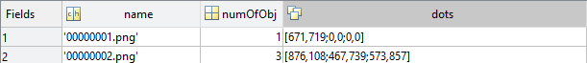

name – название файла

numOfObj – количество найденных паттернов

dots – X и Y координаты найденных точек. Если найдено менее 3 точек, то оставляйте на этих позициях нули.